**e-GTA (Guía Electrónica de Transporte de Animales)**

La solución **e-GTA** es un sistema de control electrónico para identificar, monitoreo y rastreo de vehículos de transporte animales, o otros. El sistema incluye información audita ble e historial de todos los procesos, además de no requerir el uso de redes celulares y comunicación satelital, y con seguridad extrema garantizada por **BLOCKCHAIN.**

Desarrollada por el equipo de ingeniería de PY Foundation Group S.A., la solución de control e-GTA utiliza tecnología de transmisión de datos a través de una red privada, la cual es generada por un conjunto de antenas y repetidores de señal.

En conjunto con más de 30 módulos de control y transmisión de datos, se creó una red de soluciones sin la dependencia de terceros.

**1. TECNOLOGÍAS UTILIZADAS**

Todo el proceso se lleva de forma 100% electrónica, a través de software y hardware desarrollado por el equipo de ingeniería de PY Foundation Group.

**1.1. MÓDULO DEL VEHÍCULO**

Dispositivo instalado en los vehículos que genera el sistema de registro de los datos del vehículo.

Este módulo permite almacenar datos alfanuméricos, su funcionalidad es enviar información al sistema (coordenadas GPS, fecha y hora, identificación del vehículo, identificación del conductor, datos almacenados) y ubicación.

**1.2. MÓDULOS DE TRANSMISIÓN DE DATOS**

Dispositivos equipados con antenas de doble función (transmisión y recepción). Su función es proporcionar una señal a los dispositivos de control instalados en los vehículos y recibir información de ellos.

**1.3. CERRADURAS ELECTRÓNICAS (OPCIONAL)**

Mecanismos de cierre electrónico mediante protocolo de seguridad anti-manipulación. Tiene el mismo sistema de monitoración que el módulo del vehículo.

La cerradura puede abrirse en los destinos o por personas autorizadas que lleven un equipamiento POS.

**1.4. TARJETAS INTELIGENTES**

Tarjetas electrónicas seguras para la autenticación de conductores. Utilizan el sistema Contactless Card, en el que se registran los datos en la memoria interna y se genera un algoritmo único para cada uno, que será validado mediante el uso de contraseñas.

**1.1. SISTEMA DE GESTIÓN ONLINE**

Solución desarrollada para el registro de empresas de transporte, camiones, conductores y usuarios del sistema.

Monitoreo en tiempo real de vehículos y puntos de inspección (puesto de control).

Disponibilidad de una aplicación y un módulo de conexión a la red, que se encargará de vincular los documentos al módulo del vehículo.

**2. INSTALACIÓN DE MÓDULOS DEL VEHÍCULO**

Los módulos de vehículos deben instalarse en vehículos autorizados. Esto se hará después del registro en el sistema con sus características.

Un equipo técnico formado por PY Foundation Group será el responsable de este servicio.

**3. REGISTRO GENERAL**

Para el control y programación de los servicios, todos los involucrados en el proceso de circulación del transporte, regido por la Agencia responsable, deben estar registrados en un sistema para iniciar el proceso de seguimiento y confección de tarjetas para los conductores.

**4. FUNCIONAMIENTO DE LA SOLUCIÓN**

Detalles del proceso desde el origen del transporte hasta el destino final.

**4.1 – ORIGEN**

Después de la carga, el conductor responsable del uso de la aplicación deberá informar el número de guía de transporte, que quedará registrado en el módulo instalado en el vehículo.

En este momento se activa el módulo de seguimiento y seguimiento del transporte.

**4.2 - ENVÍO DE DATOS**

En el camino, las antenas instaladas recibirán los datos y los enviarán a los puestos de control y al sistema central.

**4.3 - ESTADO DEL TRANSPORTE**

El sistema online y en tiempo real, mediante el uso de su propia cobertura de red, permite gestionar el transporte a través de colores. Este seguimiento se utilizará en los puestos de control con acceso al sistema.

**4.4. VIGILANCIA ELECTRÓNICA**

Con las antenas instaladas en los puntos de control, comenzará a recibir información del vehículo que se aproxima desde una distancia de 2 km.

El sistema recibirá información sobre la situación del vehículo.

NOTA: Estos puntos de control pueden ser móviles, utilizamos un sistema de antenas portátiles y sin necesidad de señal de internet.

**4.5. INFORMACIÓN**

La información enviada al sistema será enviada al servidor central y almacenada de forma segura e inviolable.

Cualquier registro grabado será utilizado por la agencia responsable y puede integrarse con otros sistemas.

**5. GESTIÓN**

La solución permite realizar gestiones preventivas, como localizar un vehículo, verificar el recorrido realizado y ver si se encuentra en una zona irregular. Todos estos procedimientos se realizan junto con el sistema central, las antenas y los módulos del vehículo.

**6. DIAGRAMA DE FLUXO DE LA SOLUCIÓN**

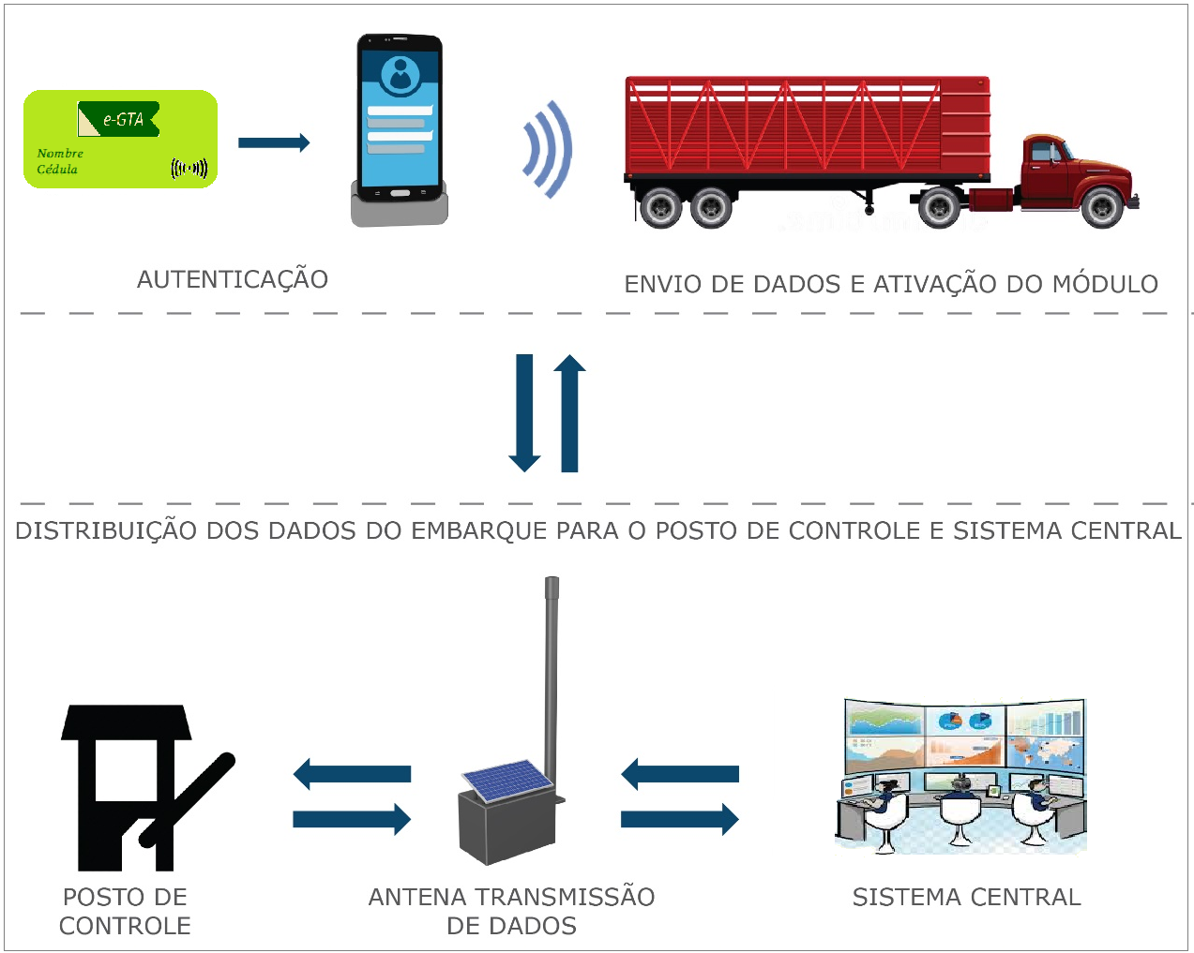

**7.CONECTIVIDAD**

Siguiendo las normas internacionales, seguimos una S.L.A. 99,99999% de conectividad de la solución.